Comparação entre PCA tradicional e PCA avançado aplicado ao reconhecimento facial

Henrique Pedro de Oliveira(ICV/UNIOESTE/PRPPG), Josué Pereira de Castro, Adriana Postal (Orientadora), e-mail: henrique.oliveira4@unioeste.br

Universidade Estadual do Oeste do Paraná/Centro de Ciências Exatas e Tecnológicas/Cascavel, PR

Ciências Exatas e da Terra - Ciência da computação

Palavras-chave: Análise de Componente Principal, reconhecimento facial, visão computacional

Resumo
Este resumo apresenta uma análise comparativa entre o desempenho do PCA tradicional e o avançado.

Introdução

A alta dimensionalidade das imagens originais de faces torna a tarefa de reconhecimento difícil, por isso é essencial que haja uma extração e redução das características de faces para que seja viável o reconhecimento. Para essa tarefa o PCA (Principal Component Analysis - Análise de Componente Principal) possui a eficiência desejável. Entretanto essa técnica leva em consideração apenas as diferenças entre a imagem teste e as imagens de faces de cada indivíduo, em vez de combinar as características de todas as imagens do indivíduo. Portanto o reconhecimento fica menos preciso, visto que não é levado em conta todas as imagens de um indivíduo em uma comparação. Além disso, toda vez que uma imagem é adicionada ao banco de faces deve ser realizado um novo treinamento e quanto mais imagens o banco de faces tiver, maior será o tempo de execução. Tendo em vista esse problema Duan et al (2008) propuseram uma nova versão do PCA.

Material e Métodos

O código do OpenCV para reconhecimento facial foi baseado no algoritmo descrito por Turk & Pentland (1991) que descreve o PCA tradicional. O código funciona de acordo com os seguintes passos:
- Formar um conjuntode imagens de faces com número M de elementos;
- Calcular a face média através de ;
- Formar o conjunto de diferençasonde, ;
- Calcular a matriz de covariância de acordo com ;
- Calcular os autovetores e autovalores de;
- Calcular as autofaces através de ;
- Escolher os autovetores relacionados com os maiores autovalores, o conjunto das autofaces forma o autoespaço P que nada mais é que uma matriz de transformação de base;
- Calcular o vetor de pesos para cada imagem i do conjunto de faces de acordo com.
A etapa de treinamento só é realizada uma vez, a não ser que novas imagens sejam adicionadas ao banco de faces. O resultado do treinamento é uma matriz de transformação (conjunto de autofaces) e as projeções das imagens no autoespaço. Para realizar o reconhecimento basta seguir os passos:
- Projeta-se uma dada imagem q de entrada no autoespaço gerando um conjunto de pesos ;
- Encontrar a menor distância euclidiana entre o vetor de pesos da imagem de entrada e o vetor de pesos de cada imagem do conjunto de treinamento de acordo com a equação:
- A imagem de entrada pertencerá ao indivíduo em que uma de suas imagens ofereça a menor distância.
O PCA avançado, segundo Duan et al (2008), funciona da seguinte forma: em vez de aplicar o PCA de forma que abranja o conjunto inteiro de faces, deve-se dividir o conjunto em subconjuntos que possuam faces de apenas um indivíduo – cada subconjunto representa desta forma uma classe de indivíduo. Então, em cada subconjunto aplica-se o PCA, gerando M autoespaços, onde M é o número de indivíduos registrados.
Para realizar o reconhecimento deve-se projetar a imagem de entrada em todos os autoespaços, reconstruir essas projeções e calcular a distância euclidiana entre as reconstruções e a imagem original. A imagem de entrada pertencerá a classe cujo autoespaço forneça a menor distância.

Resultados e Discussão

Para medir o desempenho do método de PCA avançado foram realizados testes de tempo na etapa de treinamento e na etapa de reconhecimento das duas versões do algoritmo. Os testes foram realizados com processador Intel Core i5 com 2.53 GHz de frequência, 3 MB de cash. Ao total foram realizados quarenta testes para cada versão do PCA nas etapas de treinamento e reconhecimento avançado, sendo que a cada novo teste era adicionado uma nova classe de indivíduo. Os testes do reconhecimento foram feitos utilizando como imagem de entrada uma foto da face do último indivíduo a ser adicionado na base de faces.
O banco de faces utilizado foi The ORL Database of Faces (Hopper, 1994) que é formado por quatrocentas imagens de faces (imagens em tons de cinza, apenas um canal de cores, de tamanho 92x112 pixels) de quarenta indivíduos diferentes, as fotos foram tiradas em diferentes condições de iluminação, expressões faciais e outras características como barba e óculos.
Na etapa de treinamento do PCA tradicional os testes mostraram uma curva polinomial (Figura 1), esse comportamento ocorre devido a adição de uma nova classe de indivíduo, fazendo com que haja mais dados para serem trabalhados. Com apenas uma classe o treinamento levou 9,68 milissegundos para ser executado e com quarenta classes levou 12,61 segundos.
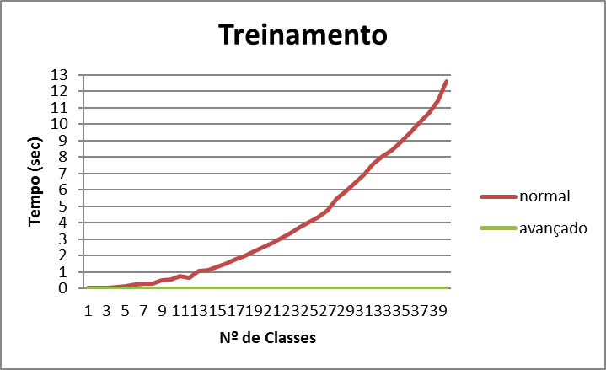
Figura 1 – gráfico da etapa de treinamento do PCA

O PCA avançado mostrou resultados melhores na etapa de treinamento devido ao comportamento de seu algoritmo, que em vez de realizar cálculos com todas as classes já registradas, ele utiliza apenas a nova classe evitando o recálculo. Cada classe levou em média 4,31 milissegundos para ser treinada.
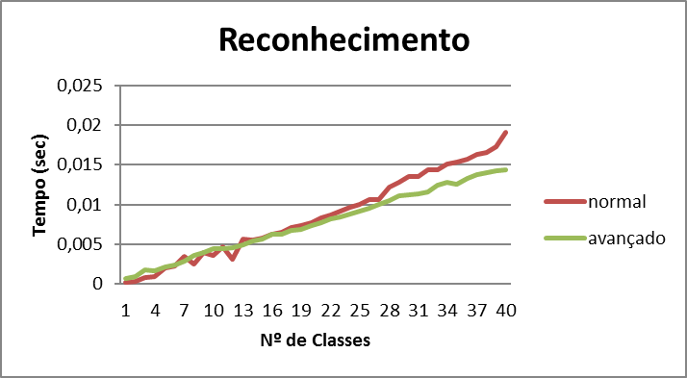
Na etapa de reconhecimento os algoritmos tiveram resultados semelhantes para um número de até vinte sete classes, a partir desse número os resultados do PCA avançado são um pouco melhores como pode ser observado na Figura 2.
Figura 2 – gráfico da etapa de reconhecimento do PCA

Conclusões

Ao analisar os gráficos dos resultados dos testes apresentados fica visível que na etapa de treinamento o PCA avançado é o melhor algoritmo em termos de velocidade de tempo de execução. Em relação aos testes na etapa de reconhecimento os algoritmos obtiveram resultados muito próximos, mostrando pouco ganho, ou nenhum, nesta etapa. O PCA avançado pode ser usado em grandes bancos de dados dinâmicos onde imagens de indivíduos são adicionadas, ou retiradas, com frequência.

Agradecimentos

Ao MEC-SESU, pelo financiamento deste projeto de iniciação científica a partir do Programa de Educação Tutorial (PET).

Referências

Turk, M. & Pentland, A. (1991). Eigenface for Recognition. Journal of Cognitive Neuroscience, Volume 3, pp. 71-86.

Duan, H., Yan, R. & Lin, K. (2008). Research on Face Recognition Based on PCA. International Seminar on Future Information Technology and Management Engineering, pp 29-32.

Hopper, A. (1994). The Database of Faces. http://www.cl.cam.ac.uk/research/dtg/attarchive/facedatabase.html. Acessado em: 07/07/2016.

